加拿大旅游局，遇见你的光
广 告 主：加拿大旅游局
所属行业：旅游及出行
执行时间：2022.10
参选类别：OTT营销类
营销背景
【品牌背景】
三年疫情持续闭关+国际疫情形势严峻，加拿大成为人们尘封心底的旅游目的地。中国作为加拿大第二大旅游客源地，对加拿大旅游及经济起到至关重要的作用，然而中国三年疫情反复、国际疫情形势严峻，较疫情前中国赴加拿大旅游人数比例锐减86%，国内大量高端游消费者受疫情影响无所适从，加拿大成为了中国游客们的尘封心底的旅游目的地。
营销目标
2022中国旅游市场复苏在即，如何精准沟通高端潜在客户，唤醒心中尘封已久的加拿大梦，持续种草加拿大作为出境游第一站，成为了加拿大旅游局的营销目标。
策略与创意
【用户洞察】
高端商务人士作为加拿大旅游的潜在用户，由于工作需要，电脑PC端成为了他们的高频触媒。通过在PC端投放开机画报，展示加拿大不同美好风光，追踪分析目标用户点击等行为数据，分析出目标用户对于极光极具向往，点击率超出其他景观画报21%。
【媒介洞察】
小米作为兼具科技实力与全场景陪伴的最佳体验“场”，拥有三大匹配优势：
1. 智能科技：沉浸式文旅，沉浸式体验场，缩短体验距离。
2. 智能手机：疫情下生活全场景频繁交互，小米移动端完美覆盖疫情核心交互场景。
3. 智能电视：作为疫情居家下的家庭第一入口，智能电视时刻触达宅家生活的核心娱乐场景。
【营销策略】
遇见属于你的光-用科技与智能还原世界最美极光，唤醒用户对加拿大的向往：
1. 移动端沉浸式互动体验：打造全景沉浸式“云上”极光美术馆，与用户深度交互唤醒向往
2. 大屏端临场感观展体验：借助全景视效和裸眼3D技术，构建360°云逛展体验，赋予临场感极光体验。
执行过程/媒体表现
本次营销通过打造移动极光新视界，创新品牌与用户沉浸式交互体验，完满移动端沉浸式互动体验。同时，通过构筑大屏极光云展厅，赋予品牌与用户临场感极光观展体验。
【执行亮点1-移动端互动，极光新视界】
1.特效极光馆
本次营销运用720°全景、3D裸眼技术，量身打造实时交互的实景视觉特效极光馆。实景的视觉特效和强烈空间艺术风帮助用户沉浸感知。

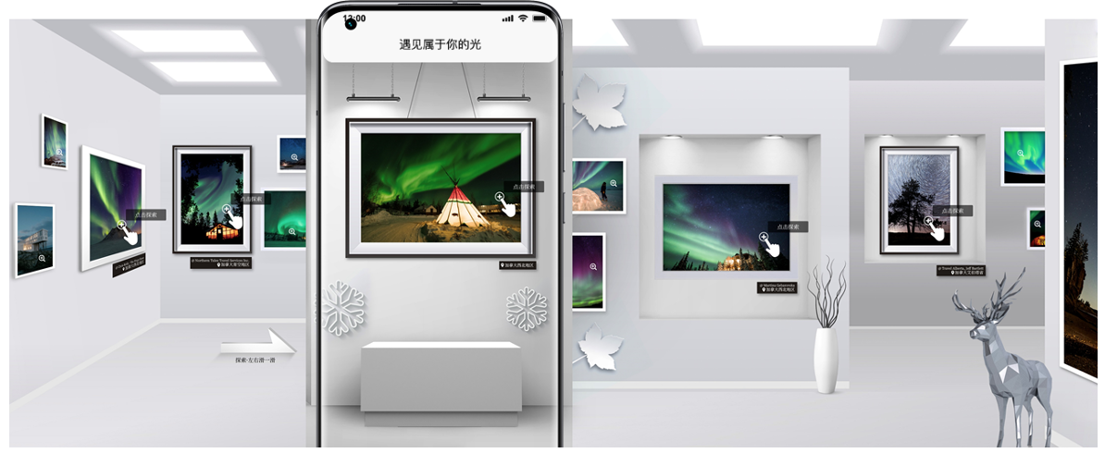
2.线上极光许愿池
通过输入心愿-生成“极光许愿”海报-传播，用户即可借梦幻之光许下美好心愿。线上极光许愿池助力温暖心愿的social圈层的传播，在岁尾年初营销节点播种美好、传播希望。

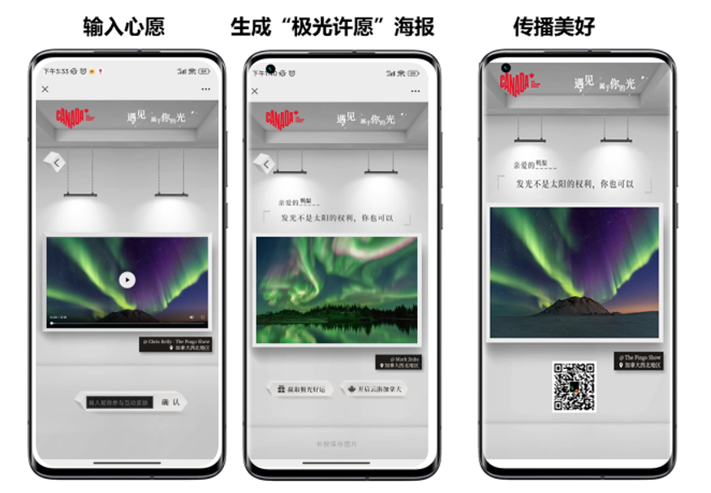

3.联名定制产品
加拿大旅游局极光联名小米，定制每个人身边的“极光”——加拿大国旗标志的枫叶夜灯、多彩变色的米家床头灯2、拥有15S AR照片记录留存功能的小米口袋照片打印机。

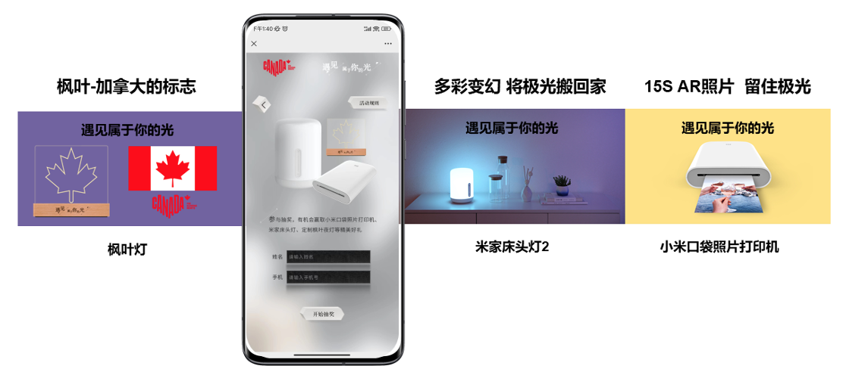
4.米粉KOL带动传播：
本次营销也锁定米粉文化大本营-小米社区，征集及激发米粉圈层，为加拿大极光之旅出谋划策种草米粉未来出行计划。从而深度种草，破圈传播，激发用户对加拿大旅游的向往之情。

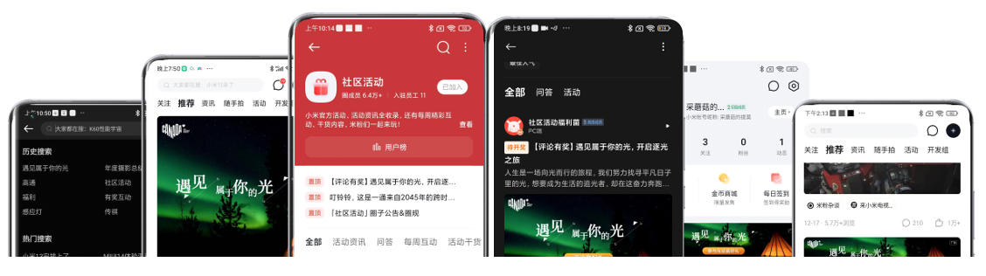
【执行亮点2-大屏端展览，极光云展厅】
1.OTT全景技术
加拿大旅游局应用OTT大屏全景技术，打造首个大屏极光艺术展。基于全景技术，展厅内支持360°无死角逛展，沉浸式的逛展氛围，吸引用户尽享极致体验极光之美。
2.极光故事
加拿大旅游局以OTT高端大屏，面向高质潜在用户讲述极光故事，以电视画报形式，科普种草极光的前世今生，多种问题激发客户对于加拿大极光的了解欲、探索欲，并潜移默化种草用户旅游心智。
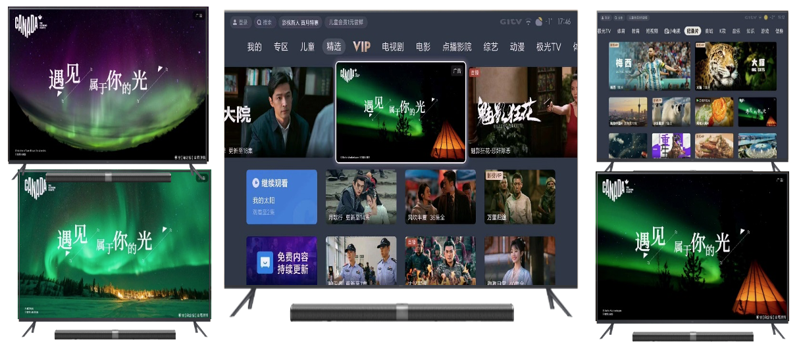
OTT高端大屏
【执行亮点3-厂商资源侧，立体大数据联动双端】
通过生态级数据资源ID基础数据与APP使用数据，全维精细捕捉潜客数据，并联动九大APP入口+大屏黄金入口，完成营销场景精准联动。
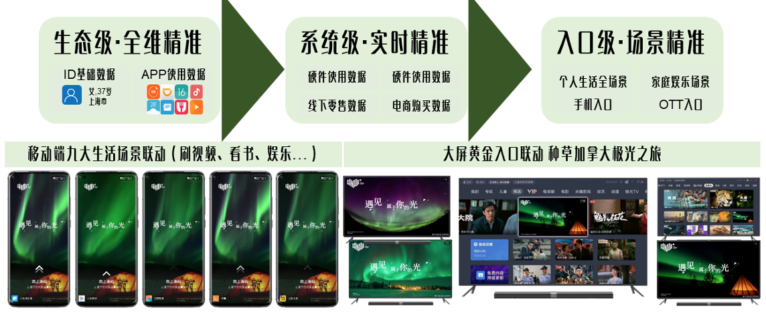
营销效果与市场反馈
科技打造加拿大“云上”极光美术馆，双端联动开启沉浸式极光之旅，助力沉浸式文旅全域营销新模式，助力加拿大旅游局逆势破局：
1.吸引超级流量：达到超6600万的精准曝光与928万的点击互动，移动端与OTT端的双端活动UV总额高达227万。
2.口碑海量传播：小米社群品牌活动贴阅读量合计超50万，其中，参与小米社区品牌活动帖子评论的人群统计12500人，口碑发酵，海量传播，完成了超级互动。
3.种草用户心智：投后调研结果显示，用户心智已被成功唤醒，投放后加拿大关键词搜索量提升70%、加拿大在境外游目的地中的搜索排名提升62%、“出境游”相关关键词搜索热度暴涨5倍，足不出户的用户提前种草加拿大。

